Министерство образования Республики Беларусь
Учреждение образования "Узнацкая государственная общеобразовательная средняя школа Крупского района"

Творческий проект

Вешалка резная

Выполнил: Крентик Александр
ученик 9 класса
Руководитель: Макарушко Михаил Кириллович
учитель трудового обучения
I категория

д. Волковыск
Оглавление
1. Актуальность темы 3
2. Этапы реализации проекта 5
3. Описание изделия и хода реализации проекта 6
4. Графическая документация 7
5. Технологическая документация 16
6. Экономическое обоснование объекта 20
7. Литература 23
8. Приложение 24

1. Актуальность темы
Обращаясь к юным художникам и мастерам, мне хочется сказать, что любовь к родной природе и деревьям должна быть неотделима от любви к народному декоративно-прикладному искусству. Художнику-древоделу, резчику, столяру, краснодеревщику нужно не только хорошо знать и любить деревья, но и в совершенстве познать свойства древесины. Нельзя обращаться с древесиной как с безликим материалом, принимая во внимание только внешнюю ее декоративность. Ведь древесина, как материал не пассивна. Она как бы направляет творческое воображение художника, заставляя считаться со своими свойствами. И тот, кто научится чувствовать и понимать ее, может рассчитывать на успех.
Дерево — одно из чудес природы. Каждое дерево имеет своё особое эстетическое значение, каждое прекрасно по-своему.
Рост его, как и всего живого, зависит от условий жизни. Древесную растительность, не образующую крупного ствола, называют кустарником, который так же может служить материалом для художественных работ по дереву. Древесина каждой породы имеет свои особенности, которые резчику надо знать.
Дерево как художественный материал издавна привлекало и мастеров народного искусства, и профессиональных художников-скульпторов, и архитекторов, и мастеров декоративно-прикладного искусства. Кто не видел белорусской крестьянской деревянной посуды, многочисленных деревянных изделий домашнего обихода — долбленых, резных, изготовленных на токарном станке? Кто не восторгался искусно сплетенных из лыка, бересты, соснового корня, ивовых прутьев корзинками и лукошками и т.д.?
Но одно дело видеть вещи, созданные талантливыми мастерами, чувствовать и понимать их красоту, другое — своими руками вырезать из дерева, пусть на первых порах не совсем совершенную вещицу. Но она может принести радость, потому что останется надежда — следующая работа будет лучше! При изготовлении художественных изделий можно использовать все части дерева.
Большим разнообразием отличалась посуда, которую изготавливали из дерева.
На токарных станках, которые тоже были деревянными, точили посуду: чаши, миски, блюда и т.д. Мастера вырезали ложки, совки, ковши, солонницы. В праздники и в часы досуга нельзя было обойтись без деревянных музыкальных инструментов: балалаек, свирелей, скрипок, гудков и жалеек. А звонкий деревянный рожок был спутником деревенского пастуха.
В ряду художественных изделий из дерева заметное место во все времена занимали произведения, призванные украшать быт человека, сопутствовать ему в труде и отдыхе. Это мебель — от простой, но красивой по пропорциям, мастерски выполненной деревенским столяром, украшенной геометрическим или растительным орнаментом. Это и пришедшие к нам с городским бытом резные деревянные панели и панно, рамки для картин и фотографий, скульптура, фигурные сосуды, вазы, светильники и многое другое, что вносит в нашу жизнь удобство и красоту.
Резьба — самый древний способ украшения изделий из древесины. Резьбой украшали деревянные суда, избы, мебель, посуду, так же станки и прялки, в настоящее время продолжают украшать дома, а так же дома на дачных участках.
В настоящее время в Республике Беларусь ежегодно открываются центры внешкольной занятости, где имеются такие кружки, как «Резьба по дереву».
Моим творческим проектом является «Резная вешалка», украшенная геометрическим и растительным орнаментом.
Казалось бы, изделия, украшенные резьбой, не могут конкурировать с современными изделиями из сферы дизайна, но резьба по дереву в наши дни приобрела наряду с классическими современные формы.
Резьба по дереву в наше время — один из самых популярных видов народного искусства. Ею занимаются профессиональные художники и мастера народных промыслов.
Все выставки в нашей республике показывают, как богата и разнообразна современная рельефная и сквозная резьба, какое множество разновидностей имеют произведения скульптурно-объемной резьбы. Дерево остаётся любимым материалом и в собственно-декоративном искусстве, в оформлении интерьера, изготовлении резных ваз, блюд, ковшей, декоративных панно, хлебниц, конфетниц разнообразных форм.

2. Этапы реализации проекта
- Разработка чертежей для вешалки
- Выбор материала
- Разметка заготовок
- Изготовление деталей
- Шлифовка деталей
- Разметка и выполнение геометрической резьбы
- Создание растительного орнамента и выполнение резьбы
- Сборка изделия
- Шлифовка изделия
- Изготовление и установка ушек
- Покрытие водным красителем
- Покрытие лаком
- Подготовка и установка зеркал

3. Описание изделия и хода реализации проекта
Вешалка резная выполнена из лиственной породы древесины размером 630х276 мм. Предназначена для домашнего обихода и эстетического оформления в спальной комнате или на кухне, а так же в качестве конструктивного элемента для создания дизайна в жилом помещении.

4. Графическая документация
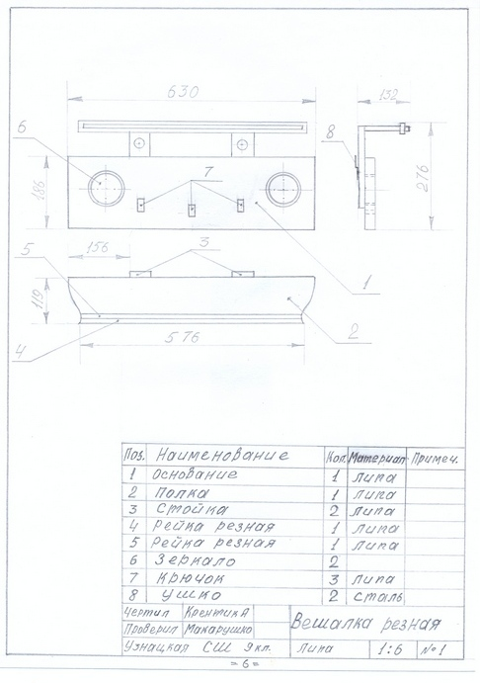
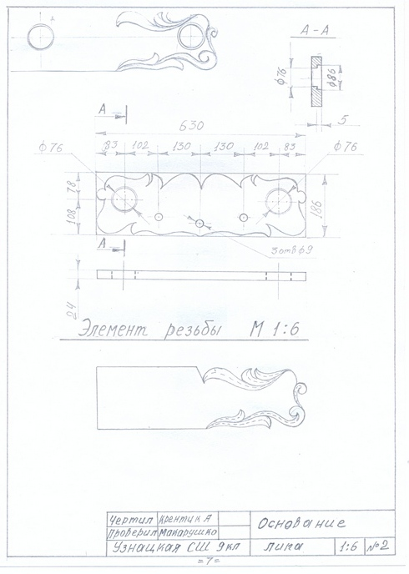

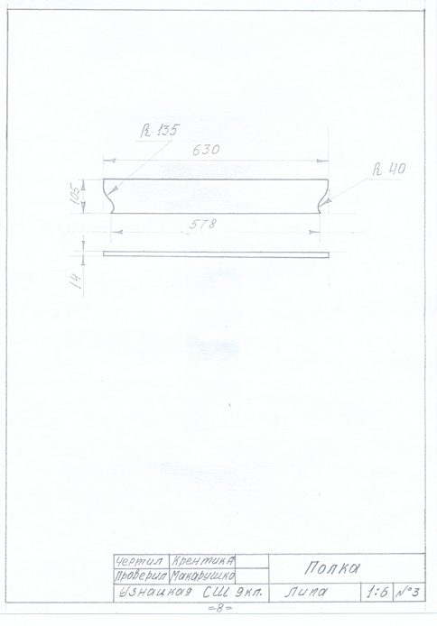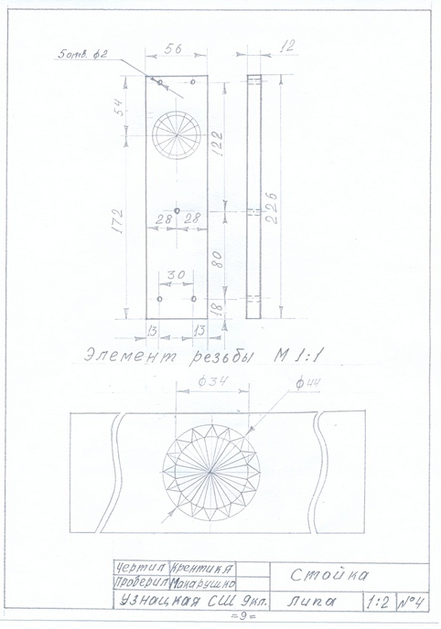

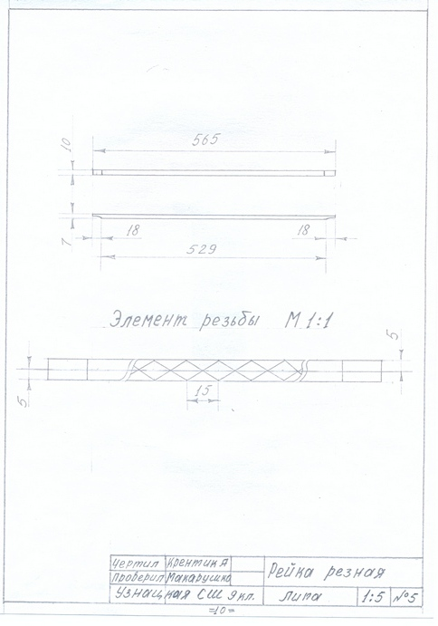
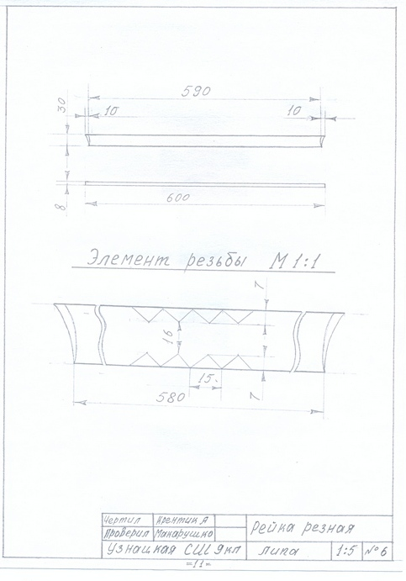
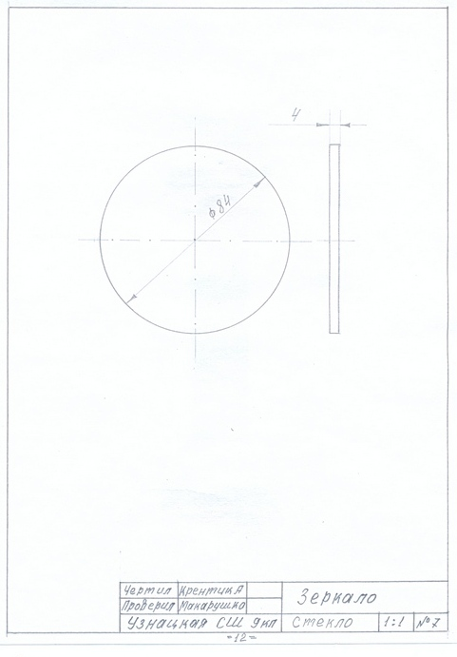
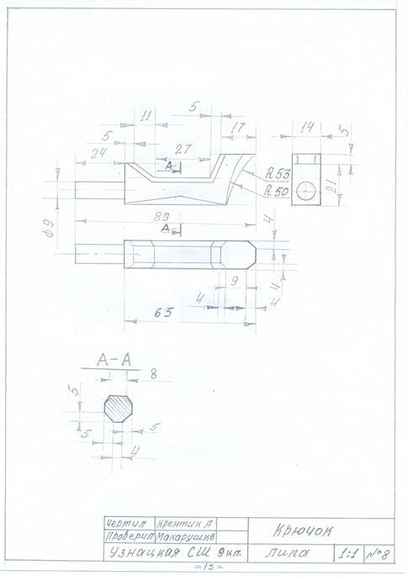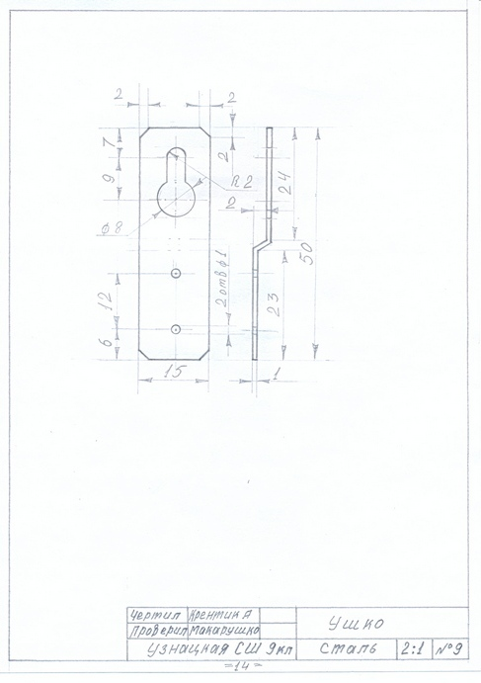

5. Технологическая документация
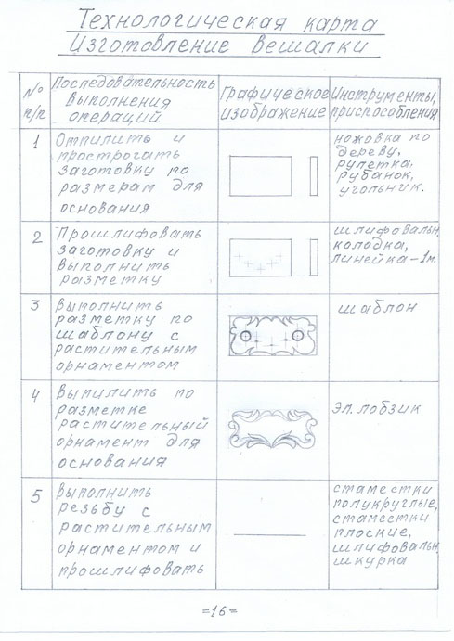

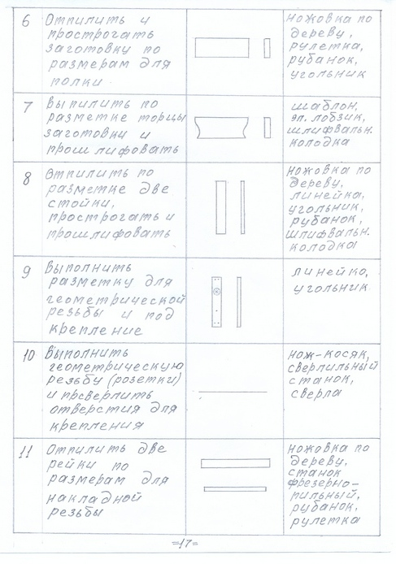

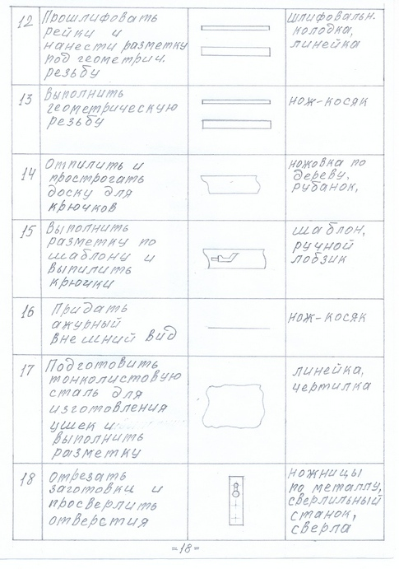
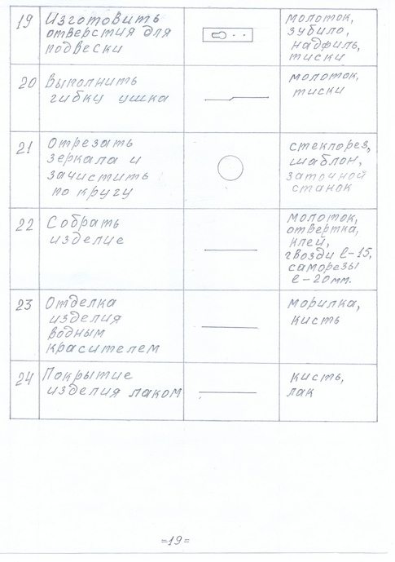

6. Экономическое обоснование объекта
В каждом доме имеются различные предметы быта, которые украшают помещения и создают уют. Испокон века мастера изготавливали для себя и людям домашнюю мебель, предметы обихода, кухонную утварь из дерева. Причем делали добротно, красиво, рассчитывая на долгую жизнь изготовленной вещи. Даже отслужившие свой век изделия не выбрасывались, продолжая находиться в доме. Рачительный хозяин давал таким вещам «вторую жизнь», изменяя облик и внося какие-то модные элементы. Конечно, современные резные изделия имеют много преимуществ при окраске, покрытии лаком, а так же в чистоте обработки. Дерево — весьма прочный материал, и изделия из него служат порой нескольким поколениям. В течение веков могут жить деревянные резные вещи. Жители различных краёв нашей страны, представители разных народов становятся мастерами народного искусства, стремясь нести радость людям, «изукрасить» изготовленные ими вещи, отразить в них свое представление о мире, цветущей жизни и природе. Их привлекала красота земли, ее цветы и травы, звезды на небе, снежинки — весь окружающий мир. Это заставляло старых мастеров нередко стремиться к цветности и яркости узора.
Мой творческий проект «Резная вешалка» с элементами геометрического и растительного орнамента является предметом домашнего обихода, а так же украшением в жилом доме.
Изделие выполнено из мягкой породы древесины — липы. Я выбрал эту породу потому, что она легко поддается обработке, хорошо режется и не дает сколов при мелкой резьбе.
Для обработки доски использовал рубанок. Электрический лобзик применялся для выпиливания отверстий под зеркала и по контуру. Во время резьбы растительного орнамента были использованы полукруглые стамески, а геометрического орнамента — нож-косяк. Крючки выпиливал ручным лобзиком и обрабатывал ножом-косяком. Для сверления отверстий под крючки использовал ручную дрель и сверло Ø9 мм. Для сборки деталей брал шурупы L-30 мм. и крестовую отвертку. Отделочным материалом была морилка и бесцветный лак. Для изготовления ушек взял тонколистовую сталь толщиной 0,75 мм. Во время работы пользовался следующим инструментом: ручными ножницами по металлу, плоскогубцами, чертилкой, линейкой, кернером, сверлами Ø4 и 8 мм., зубилом и молотком. Сверление отверстий выполнял на сверлильном станке.
Подробно о процессе изготовления указывается в технологической карте, там же указана последовательность выполнения операций.
Творческий проект я считаю по себестоимости недорогой, так как на изготовление было затрачено мало материальных средств. при изготовлении данного изделия было совсем мало отходов, но если наладить серийное производство, то эти отходы можно использовать для изготовления ДСП.
Для меня мой творческий проект принес душевную радость, я получил хорошие навыки в работе слесарным и столярным инструментом.
Я думаю, что каждая семья хотела бы иметь такое изделие в своем доме.

№ | Наименование деталей и материала | Кол-во штук | Кол-во материала | Материал | Инструменты и приспособления | Цена (р.)
1 | основание | 1 | 0,003 м³ | липа | ножовка по дереву, рубанок, эл. лобзик, линейка, угольник, шлиф. шкурка, трафарет | 3200
2 | полка | 1 | 926 см³ | липа | ножовка по дереву, рубанок, эл. лобзик, линейка, угольник, шлиф. шкурка, трафарет | 2100
3 | крючок | 3 | 81 см³ | липа | ножовка по дереву, рубанок, ручной лобзик, линейка, угольник, шлиф. шкурка, нож-косяк, трафарет | 9800
4 | стойка | 2 | 304 см³ | липа | ножовка по дереву, рубанок, линейка, угольник, шлиф. шкурка | 3100
5 | накладная рейка | 2 | 183 см³ | липа | ножовка по дереву, рубанок, линейка, угольник, шлиф. шкурка | 2220
6 | ушко | 2 | 0,75 см² | сталь лист. 0,7 мм | молоток, зубило, чертилка, угольник слесарный, линейка, сверло Ø4 мм, сверло Ø8 мм, сверло Ø1,5 мм, сверлильный станок | 3100
7 | шуруп | 10 | — | — | отвертка крестовая, сверло Ø4 мм, дрель ручная, линейка | 350
8 | геометрический орнамент | кол-во фигур 109 | — | липа | нож-косяк, линейка | 8000
9 | растительный орнамент | — | — | липа | трафарет, стамески полукруглые, стамески плоские, нож-косяк, шлиф. шкурка | 32000
10 | зеркало | 2 | 53 см² | — | стеклорез | 3300
11 | морилка | — | 250 гр. | — | кисть | 450
12 | лак АКВА-ЛАК | — | 200 гр. | — | кисть | 3000
13 | клей столярный | — | 50 гр. | — | кисть | 280
Итого |  |  |  |  |  | 70900

7. Литература
- Афанасьев А. Ф. «Резьба по дереву»
- Ботвинников А. Д., Виноградов В. Н., Вышнепольский И. С., Дембинский С. И. «Черчение». Учебник для средней общеобразовательной школы
- Воротников И. А. «Занимательное черчение»
- Гусарчук Д. М. «300 ответов любителю художественных работ по дереву»
- Журнал «Тэхналагічная адукацыя»
- Максимов Ю. В. «У истоков мастерства»
- Карабанов И. А., Щур М. К., Гулак К. Р. «Трудовое обучение 5-7 классов»
- Карабанов И. А., Щур М. К., Гулак К. Р. «Трудовое обучение 8-9 классов»
- Навчихина Л. И. «Справочник по техническому черчению»
- Семенцов А. Ю. «Резьба по дереву»
- Федотов Г. И. «Волшебный мир дерева»
- Хитько И. П. «Художество резьбы по дереву»

8. Приложение

